 10/07/20

**Cuál es la presión del neumáticos adecuada para tu auto. (8)**

**ASIGNATURA: M.R.D.A**

**SEMESTRE I : Tercero medio**

**PROFESOR: José Runiahue Serón.**

**ALUMNO:**

**Fecha entrega online 24 /07/20 ( runi28@live.cl ).**

**Objetivo de la rueda de emergencia**

La rueda de emergencia es primordial siempre que salgas con tu vehículo para poder afrontar cualquier situación que se presente en el camino, sumado a un [Seguro Auto](https://www.comparaonline.cl/seguro-automotriz)motriz, te dará la tranquilidad que necesitas en caso de cualquier siniestro.

La presión es la fuerza que ejerce algún elemento sobre una superficie, puede ser un gas, un líquido o un sólido. En específico, cuando hablamos de presión de neumáticos, nos referimos al aire que los mantiene inflados.

Esta presión se puede medir en kg/cm², en PSI (libras por pulgada cuadrada), o en bares.

¿Cuánta presión de aire necesita un neumático de auto?

Es importante saberlo, porque el exceso o la falta de aire pueden ser causantes de accidentes, pérdida de dinero por averías, o de [poco rendimiento de combustible](https://www.dercocenter.cl/noticias/por-que-tu-auto-consume-mas-combustible-del-que-deberia/) de tu auto.

La presión de neumáticos recomendada varía según el peso y tamaño del automóvil, y viene indicada por el fabricante del mismo. Para esto debes fijarte en el manual del vehículo, en el lateral de la puerta del chofer, o en la tapa del almacén de combustible.

En estos lugares podrás encontrar cuál es la presión óptima de los neumáticos para conducir en condiciones normales y también para casos en que lleves mucha carga.

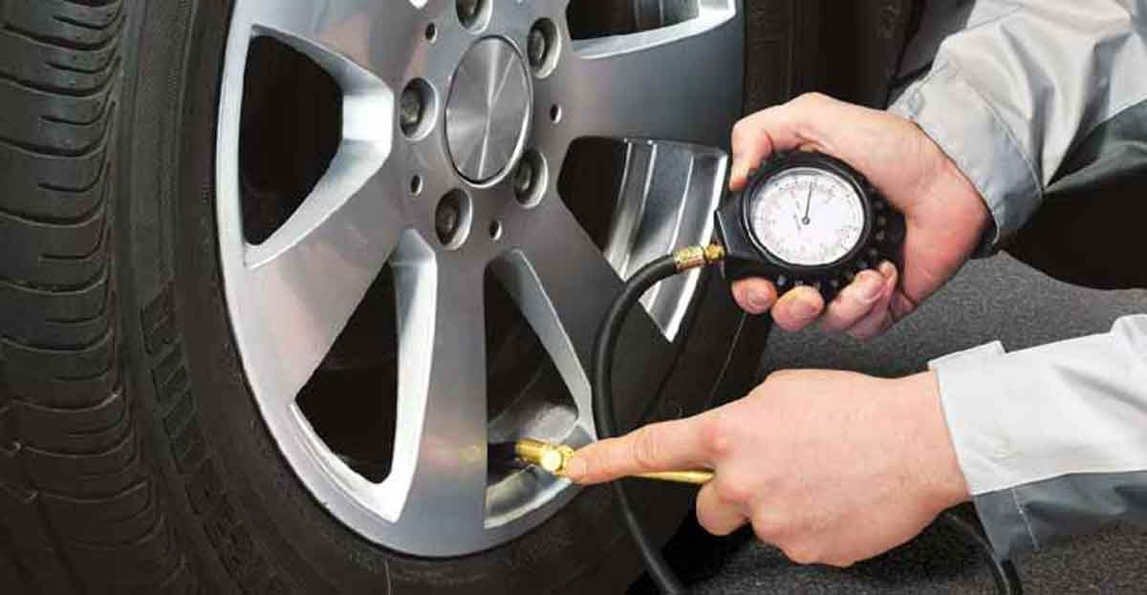

**¿Cuándo revisar la presión de los neumáticos?**

La presión en los neumáticos irá variando naturalmente por su uso o por las condiciones climáticas del exterior.

Se recomienda comprobar la presión de los neumáticos al menos una vez al mes, y siempre antes de ocasiones especiales como [iniciar un viaje largo en carretera](https://www.dercocenter.cl/noticias/lo-que-debes-revisar-en-tu-auto-antes-de-un-viaje/) o cuando vayas a transportar mucha carga.

**¿Cómo verificar que tienes la presión de neumáticos recomendada?**

**Estos son los pasos a seguir y sus recomendaciones.**

* **Los neumáticos deben estar fríos**y no deben exponerse a la luz directa del sol, ya que el calor puede aumentar su presión, así como un clima extremadamente frío puede causarles un descenso de la misma.
* **Debes tener el manual a mano**para identificar cuál es la presión óptima de los neumáticos, tanto delanteros como traseros. Este indicará la cantidad mínima de presión que necesitan los neumáticos en frío para poder soportar el automóvil, en condiciones normales y con mucha carga.
* **Utiliza un medidor fiable.**Recuerda que en las estaciones de servicio su uso es gratuito, o si deseas puedes comprar un medidor de aire en el mercado.
* **Toma la lectura de cada neumático**y compruébalas con la información del manual. Para esto debes quitar primero el tapón que se encuentra en el extremo de la válvula de aire, luego pones el medidor en el vástago de la válvula y procedes a presionar de forma rápida y firme hacia abajo, hasta que ya no escuches el aire que se escapa y veas que el medidor muestra la lectura.
* **Ajusta la presión**para que sea igual a la recomendada en el manual.
  + **Si quieres bajar la presión**, deja escapar un poco de aire presionando la válvula las veces que sean necesarias hasta igualar la medición a la recomendada.
  + **Si necesitas subir la presión**, debes utilizar un compresor de aire para inflar el neumático. Cuando termines, coloca de vuelta el tapón en la válvula con fuerza y repite el proceso en todos los neumáticos. No te olvides de la rueda de repuesto.

Ahora que sabes cuánta presión de aire necesita un neumático de auto, es prudente que conozca las ventajas de conducir con una presión de aire adecuada.

**¿Cuáles son las ventajas de tener unos neumáticos inflados correctamente?**

Saber cómo y cuándo revisar la presión de los neumáticos te traerá diversos beneficios.

* **Seguridad:** estarás evitando [accidentes](https://www.dercocenter.cl/noticias/que-hacer-en-caso-de-accidente/), ya que una presión baja puede aumentar la distancia de frenado y dificultar el control de la dirección en superficies mojadas o con poca adherencia.
* **Ahorro de dinero:** tus neumáticos se desgastarán menos y no tendrás que cambiarlos por unos nuevos en poco tiempo. También estarás usando menos combustible, ya que los neumáticos se deslizarán con facilidad sobre el asfalto y recorrerán más distancia con menos esfuerzo.
* **Más confort:** ya que estarás conduciendo sin los rozamientos, deformaciones, poco o mucho agarre, deslizamientos y demás problemas que acarrean una mala presión.
* **Cuidado del medio ambiente:** al [utilizar menos combustible](https://www.dercocenter.cl/noticias/conoce-tu-vehiculo-como-calcular-rendimiento-de-un-auto/), comprar menos neumáticos y generar menos calor por fricción en la carretera, estarás contribuyendo con el cuidado del ecosistema.

Por esto y mucho más es tan importante verificar la presión de tus neumáticos. Cuídate y cuida a quienes te rodean. <https://www.youtube.com/watch?v=552GpFpWJ8c>

**Responda las siguientes preguntas ( 2 ptos c/u)**

1. ¿Por qué es importante la presión de aire?
2. [¿Cómo Revisar la Presión del Neumático?](https://www.goodyear.cl/como-revisar-presion-neumatico)

**Identifique los siguientes accesorios para inflar neumáticos**



  
  
  

  
  
  